משמעות האחוז- דף עבודה

- לפניכם מלבן גדול שמחולק ל־4 מלבנים זהים.
חלק מהמלבן הגדול צבוע בירוק.
בחרו את האפשרויות המתארות את חלק המלבן
הצבוע בירוק.
$$\frac{\text{25}}{\text{100}}$$
$$\frac{\text{1}}{4}$$
0.20 0.25

$$25\%$$
$$20\%$$
$$0.20$$

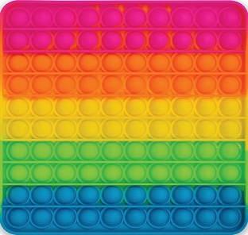
- לטל יש לוח לחצנים ריבועי עם 100 לחצנים המסודרים ב־10 שורות וב־10 עמודות. טל לחץ על 20 לחצנים.
על איזה חלק מהלוח הוא לחץ?

- לפניכם 20 כדורים. כמה כדורים צריך לצבוע מכל צבע כדי
ש־ 35% מהכדורים יהיו כתומים ו־65% ירוקים?
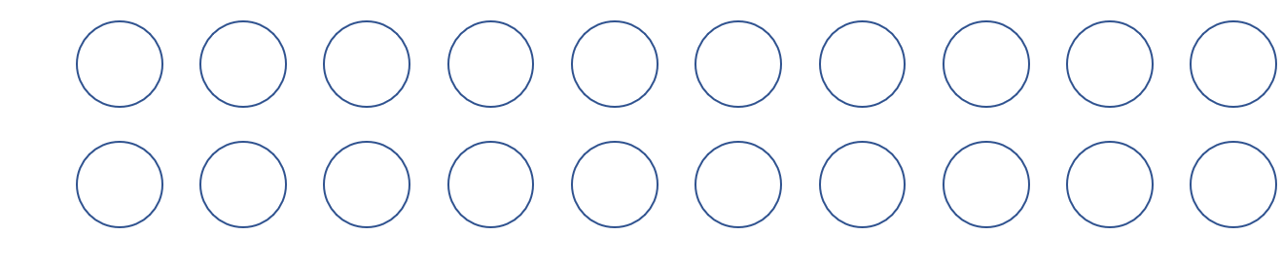

- 20% מ־200 תלמידי כיתות ו' נרשמו לחוג ספורט.
כמה תלמידים מכיתות ו' נרשמו לחוג ספורט?

- בחנות הצעצועים היה מבצע.
משחק קופסה שעלה 150 שקלים נמכר ב־5% הנחה.
מה מחיר המשחק אחרי הנחה?

- בגינה 15 אנשים.
דן טוען ש־50% מהם מרכיבים משקפי שמש.
האם דן צודק? הסבירו את תשובתכם

- לאירית יש 50 שקלים. היא קנתה משחק ב־20% מכספה.
כמה עלה המשחק?

- במשחק הכדורסל האחרון קלע ירין 24 נקודות, שהיו 40% מכלל הנקודות שקלעה כל הקבוצה.
כמה נקודות קלעה הקבוצה?

- לרז ולדור 18 קלפים בצבע כחול.
18 הקלפים של רז הם 30% מכל הקלפים שיש לו.
18 הקלפים של דור הם 50% מכל הקלפים שיש לו.
למי מהם יש יותר קלפים? הסבירו את תשובתכם

